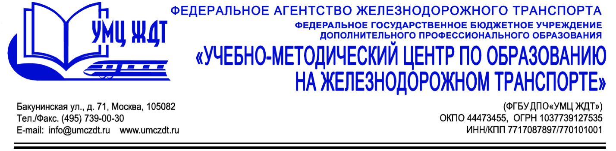

Аннотация

дополнительной профессиональной программы (профессиональной переподготовки)
«Эффективное управление персоналом»

Адресация программы: лица со средним профессиональным или высшим образованием.
Количество часов: 270 часов
Форма обучения: очно – заочная с применением дистанционных образовательных технологий

Модуль 1. Трудовое право
- Правоотношения в сфере труда
- Правовая организация трудоустройства

Модуль 2. Документационное обеспечение управления персоналом
- Документирование управленческой деятельности
- Организация документооборота

Модуль 3. Управление персоналом
- Кадровая политика
- Обучение персонала организации

Модуль 4. Экономика и организация труда
- Основы экономики и организации труда
- Заработная плата и ее организация

Модуль 5. Бухгалтерский и управленческий учет персонала
- Бухгалтерский учет операций с персоналом
- Типовые проводки по учету расчетов с персоналом

Модуль 6. Организационное поведение и культура
- Сущность и содержание организационной культуры
- Влияние культуры на организационную эффективность

Модуль 7. Основы менеджмента
- Определение управления и менеджмента
- Организационные структуры систем управления

Модуль 8. Антикризисное управление персоналом
- Стратегии и тактики управления персоналом в предкризисный и кризисный период
- Управление персоналом в условиях реализации программ изменения

Реализация программы профессиональной переподготовки завершается итоговой аттестацией – итоговое тестирование/тест.
По окончании обучения выдается диплом о профессиональной переподготовке установленного образца.

